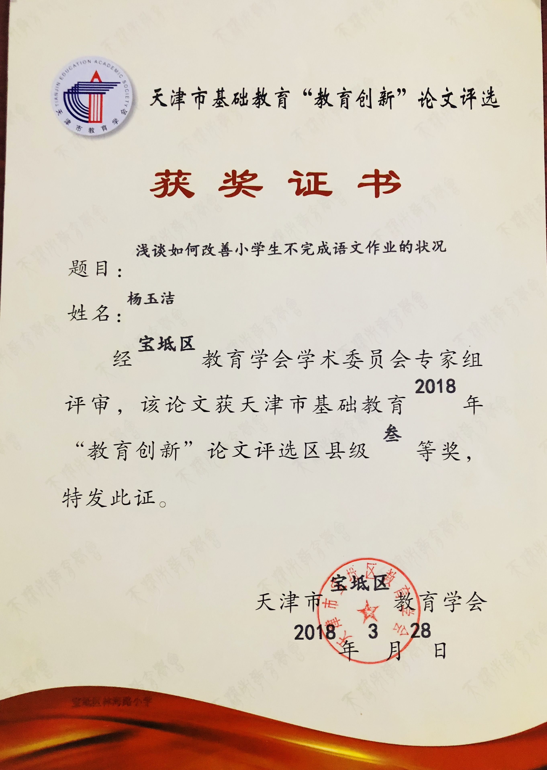

浅谈如何改善小学生不完成语文作业的状况
引言
您的孩子按时完成作业了吗？您的学生按时完成作业了吗？想必问完全天下的小学老师，没有一个老师会说没有不完成作业的情况。
作业不完成的问题不仅是老师的心病，也是家长“心头恨”。在现在的大环境下，作业也成了家校矛盾、师生矛盾的主要矛盾，家长老师互相埋怨不负责任。
十九大报告：勿忘初心，作为一个教育者我们的初心就是学生。时代的使命要求我们不仅在教学能力上不断提升自己更要求 我们从基础抓起，从学生们的各、各个方面抓起，为了孩子好的事要做，而且一定要多做。
小学语文的家庭作业是时代给教育工作者的一个新任务，要求工作者把握好作业的量、质，更要求响应时代要求落实素质教育，更要符合小学语文课程标准。但是如何完成小学语文作业？如何改善不完成的状况？如何让学生逐渐爱上语文作业？又成为了新时代让我们教育工作者去探究的问题。
一、“君有疾在腠理，不治将恐深”——做老师要当好“扁鹊”
（一）主体因素
1.学生
（1）孩子自制力不足。天性爱玩，管不住自己，不能做到“做好作业再玩”。
（2）不喜欢语文，不喜欢这个语文的教师。
（3）生活习惯不好。放学时忘记记作业，上学前忘记作业带来学校甚至有的就把作业丢了、找不到了。
（4）不会做。由于学习基础或者智力问题造成的学习障碍。可又不想方去解决，而是“绕不过去就不走”。
2．老师
（1）老师有时判作业不认真，有错误或者不够数量，造成学生蒙混过关。
（2）对于不完成作业的同学不予追究或者长期不完成作业的同学默认。
（3）家长和老师对于家庭作业的目的认识主要是想通过作业提高学生的成绩。可是美国学者、杜克大学的哈里斯，库珀的研究显示在小学和初中期间，家庭作业与成绩之间几乎或根本不存在关系。
3. 家长
（1）孩子跟爷爷奶奶生活在一起。爷爷奶奶的话不听，对于作业也无法辅导，甚至会包庇孩子不完成作业。
（2）父母都上班，下班时间不固定。孩子放学后无人监督、照顾，家长下班回到家孩子已经睡着了，没时间检查作业。
（3）家长的习惯。孩子写作业在一旁玩手机，看手机。
（4）文化水平有限。留的综合作业或者查资料等，家长不懂得就直接上网找答案或者直接把手机给孩子找答案，简单的应付差事。
（二）客观因素
1.传统的作业缺乏生机。
（1）形式、内容单一，硬性巩固居多。
语文家庭作业中，机械性的、重复性的抄写居首位。大多是抄写、听写、订正，周而复始。
（2）缺乏层次性，自主选择性少。
（3）作业量太大。
（4）语文作业学科性质。学科性质造成的昨晚书写量比其他科多，花费时间也多。
2.其他
（1）兴趣班占用时间。小学生兴趣班的时间为1-2小时，与枯燥的作业形成对比
（2）小饭桌层出穷。不仅可以解决孩子吃饭问题还可以省去家长监督、辅助写作业，但是小饭桌的机制不健全，造成部分同学可以互相抄作业或者不能独立完成作业，有些能力扩展题在小饭桌不能做。
二、“摸着石头过河”——三管齐下，让孩子爱上“完成作业”
（一）教师
首先，教师要改革作业的设计，给作业分类、分层：
1、第二课时作业可以“演一演”。例如在《狼牙山五壮士》一课中就让孩子演绎了从“接受任务”到“英勇跳崖”，不仅可以梳理文章的发展情节，还可以掌握人物的动作、语言、神态描写方法。
2、预习作业可以“奖一奖”。预习作业主要包括读课文、自学生字、标记自然段、质疑、查阅资料、日积月累等。每次的预习作业所有的老师都会布置，但不一定所有的老师都会检查。检查的目的在于学生和老师的共同进步，一方面促进了学生更好的完成预习作业另一方面老师自查了自己布置的作业是否合理。上课利用前五分钟，检查学生们的预习情况，随后每位同学的“语文作业小奖章”的册子（个人给本班每个学生制作的奖印章的册子，根据印章的个数可以在老师这换取“语文作业之星”的奖状）小奖励 。
3、课堂作业可以“画一画”。在讲解课堂作业的时候用不同颜色的比勾画、标记出自己下次可以完成的部分，给出肯定，提升学生的自信感。
4、背诵作业可以“比一比”。在每次的背诵作业后，都会在第二天的课堂一开始检测，要求每一列是一个小组以开火车的方式，看哪个小组最快最准确，每次前两名的小组可以获得印章的奖励。同学们越来越期待检查背诵作业。
5、多形式的分层作业。老师要根据学生的实际水平，分层、分段布置作业，给学生可以达到的目标。让那些一般都是较懒惰,基础又不是很牢固的同学选择分量最少,难度最轻的等级作业完成。
总之，作业的形式应多样、内容应精彩多样，同时也要达到新课标的要求，作业要富有知识性、启发性和趣味性。老师的侧重点不仅留“写”的书面作业，还应加强“听、说、读”的口头能力训练。
其次作业批改要及时，坚决杜绝“不收作业、不检查作业、不判作业”的现象。提倡作业面批，边批改边指导，不允许学生代批作业。留作业要有周密的计划，避免随意留作业、盲目留作业、为了留作业而留作业。教师在留作业之前应做到“胸有成竹”，认真阅读和研究新课标，深入钻研教材，明确每一单元、每一课的教学目的和要并且调查和掌握所教学生的现有水平，做到因材施教。
最后，情感纽带在“作业顽症”中至关重要的作用。
老师要懂得“非暴力沟通”让学生明白你在爱他们，你在信任他们，你在给他们时间改正错误。信其师方听其道，学生和你亲近了，就什么“实话”都敢和你说了，老师也就能找到“救病”的方法。
“思想决定行动。”老师可以在每次留作业的时候耐心地讲解这次作业的目的使学生明白作业的重要性与必要性，并且认同你的观点。以后的作业不仅可以留的更顺畅，而且班里的学生会逐渐给老师提出怎样留作业，怎样检查作业的办法，真正实现以学生为主体的教学思想。
提升个人魅力，让孩子爱上你。老师要注意自己的穿着打扮，孩子也是喜欢美的老师，并且对那些上课时表现出学识渊源的老师加以赞叹、敬仰，学生下课就会主动接近这个老师并深深的喜欢上这个老师。
（二）家长
1、在家给孩子营造出适合学习的环境。首先营造出一张书桌、一盏台灯、一个书柜等硬环境给孩子。同时家长在孩子写作业的时，自己也看看报纸、书，营造一种家庭学习的氛围会起到意想不到的效果。 为了让孩子乐意去你营造的环境，可以提前与孩子先共同制定“打卡”计划，并且进行阶段目标性的奖励。
2、培养孩子养成良好的做作业习惯。低年龄段的学生大部分都是控制不住自己的行为的，这个时候需要家长在家的刻意引导，尤其是在写作业的时候。不允许出现边做作业边听歌、看电视的情况，也不要养成刚写五分钟就去喝水、就去吃东西的习惯。在针对性鼓励性的评价下坚持给孩子养成良好的做作业习惯。一定要让孩子知道，他们身就是这么优秀，我们只不过在在帮助他，增强孩子的荣誉感。
3、针对没时间，下班晚的家长可以翻看孩子每天的作业。孩子的作业本是孩子掌握知识水平的晴雨表。还可以通过老师评语知道孩子的课堂表现，从而有效遏制孩子一些不良习性管的滋长。有些家长还在老师的评语提出了自己的反馈或建议，增加了家校沟通。
（三）监督机制的保驾护航
1.在校监督。
（1）监督要及时。
埃里克森的“心理社会发展理论”表明学龄期（6-12）是勤奋感—自卑感 的关键期，他们更需要培养勤奋，掌握求学、做事、待人等各种能力。所以老师在面对不完成作业时一定要及时处理。不要把“勤奋感”“耻辱感”被“无所谓”代替。
及时的“训练”马虎潦草或不及时完成者。对不完成作业者进行严格的规范化训练，以养成良好的习惯。
（2） 监督态度要强硬。
教师面对不完成作业现象的态度，就是学生上课时对你的态度就是学生对任课作业的态度。你越认真，他就不敢去马虎。教师监督的越严格，他懒惰的心理就越小。教师判作业、改作业的时候越仔细，他在完成作业的时候就越不敢马虎。
（3）监督机制要完善。
制定下规则——实名登记法
课代表将每天没完成作业的学生名字登记，交给班长，有补交过来的，可以把记录擦去。班长会以给小组扣分的机制惩罚到最后还没有交齐的同学。持之以恒地认真登记，加上其他同学的批评大多不交作业的同学会感到愧疚。
制定下奖励——语文作业
以周为单位，分三个层次奖励学生。第一给小组得分最多的小组组员发奖品，可以是一支笔或者小粘贴等。第二根据“语文作业小奖章”的册子，给前三名的同学发奖状。第三，发进步奖，每小组选出一名进步的学生，给予进步奖状。
- 家校同心共建监督网。家长和老师首先要求应战的思想准备：给不做作业的学生犯错的机会，给他们改正的时间，而且在改正的过程中肯定出现反复的情况。这样只有家校共同、同时监督才能防止“病情”的不断恶化，才能有效的改善目前的状况。
- 结语
“纸上得来终觉浅，绝知此事要躬行”，如何促进小学生语文的作业的完成率，教师、家长、学生三方如何改进与合作都需要在实践中反复探索。教师还是得本着”勿忘初心”的态度，多学习、多探究。

